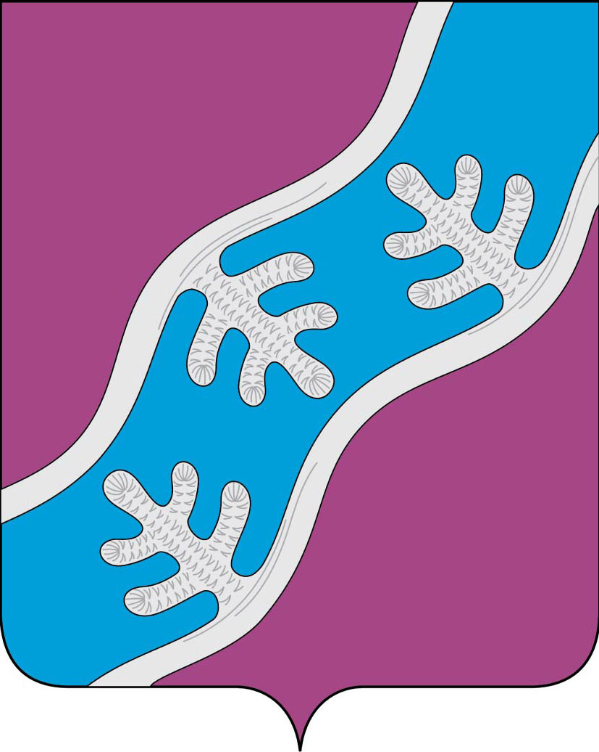

СОВЕТ ДЕПУТАТОВ СЕЛЬСКОГО ПОСЕЛЕНИЯ
«ХОСЕДА-ХАРДСКИЙ СЕЛЬСОВЕТ» ЗАПОЛЯРНОГО РАЙОНА
НЕНЕЦКОГО АВТОНОМНОГО ОКРУГА

Четырнадцатое заседание 28 -го созыва

РЕШЕНИЕ
от 03 ноября 2023 года № 58

О внесении изменений и дополнений в Устав Сельского поселения
«Хоседа-Хардский сельсовет» Заполярного района Ненецкого автономного округа

В целях приведения Устава Сельского поселения «Хоседа-Хардский сельсовет» Заполярного района Ненецкого автономного округа в соответствие с окружным законодательством, на основании пункта 1, части 3, Статьи 28 Федерального закона от 06.10.2003 № 131-ФЗ «Об общих принципах организации местного самоуправления в Российской Федерации», Совет депутатов Сельского поселения «Хоседа-Хардский сельсовет» ЗР НАО, Совет депутатов Сельского поселения «Хоседа-Хардский сельсовет» ЗР НАО решил:

1. Внести прилагаемые изменения и дополнения в Устав Сельского поселения «Хоседа-Хардский сельсовет» Заполярного района Ненецкого автономного округа.
2. Принятые изменения и дополнения подлежат государственной регистрации в установленном законом порядке.
3. Настоящее решение подлежит официальному опубликованию (обнародованию) после государственной регистрации и вступает в силу после официального опубликования (обнародования).

Глава Сельского поселения
«Хоседа-Хардский сельсовет» ЗР НАО А.Н. Танзов

Приложение
к решению Совета депутатов
Сельского поселения
«Хоседа-Хардский сельсовет»
Заполярного района
Ненецкого автономного округа
от «03» ноября 2023г. № 58

Изменения и дополнения в Устав Сельского поселения «Хоседа-Хардский сельсовет» Заполярного района Ненецкого автономного округа

1.1. Статью 31 Устава дополнить частью 6 следующего содержания:
«6. Депутат Совета депутатов освобождается от ответственности за несоблюдение ограничений и запретов, требований о предотвращении или об урегулировании конфликта интересов и неисполнение обязанностей, установленных Федеральным законом от 06 октября 2003 года № 131-ФЗ «Об общих принципах организации местного самоуправления в Российской Федерации» и другими федеральными законами в целях противодействия коррупции, в случае, если несоблюдение таких ограничений, запретов и требований, а также неисполнение таких обязанностей признается следствием не зависящих от него обстоятельств в порядке, предусмотренном частями 3 - 6 статьи 13 Федерального закона от 25 декабря 2008 года № 273-ФЗ «О противодействии коррупции».».

1.2. Статью 36 Устава дополнить частью 6.1 следующего содержания:
«6.1. Глава муниципального образования освобождается от ответственности за несоблюдение ограничений и запретов, требований о предотвращении или об урегулировании конфликта интересов и неисполнение обязанностей, установленных Федеральным законом от 06 октября 2003 года № 131-ФЗ «Об общих принципах организации местного самоуправления в Российской Федерации» и другими федеральными законами в целях противодействия коррупции, в случае, если несоблюдение таких ограничений, запретов и требований, а также неисполнение таких обязанностей признается следствием не зависящих от него обстоятельств в порядке, предусмотренном частями 3 - 6 статьи 13 Федерального закона от 25 декабря 2008 года № 273-ФЗ «О противодействии коррупции».».

